Avvio msfconsole

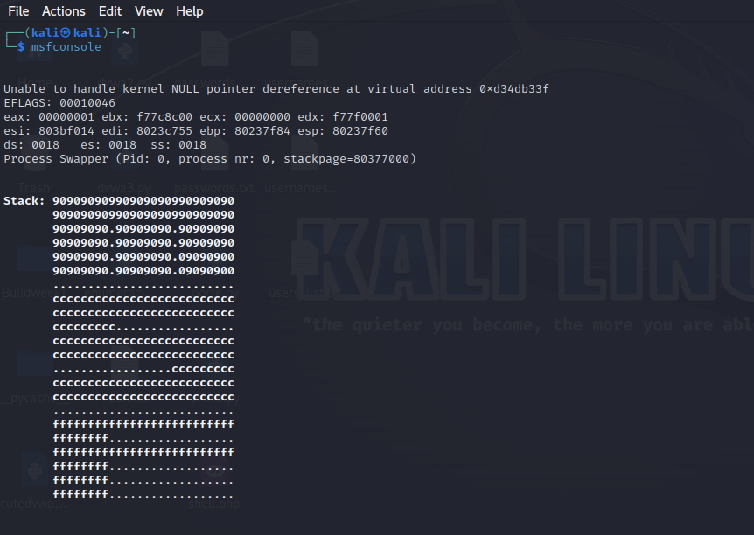

Ricerca exploit per vsftpd

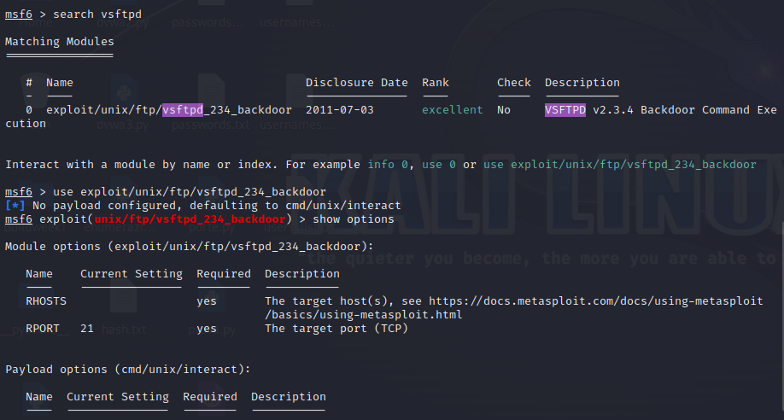

Dopo aver impostato l’indirizzo, con il comando set RHOSTS, tramite il comando exploit inizio l’hacking.

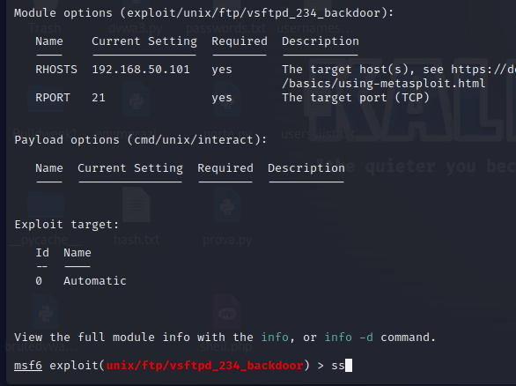

Una volta che la shell è attiva, verifico con ip a, e di seguito creo la mia directory.

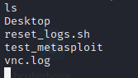

Una volta creata con ls la vedo nella cartella di root, e verifico la presenza anche su metasploitable.

